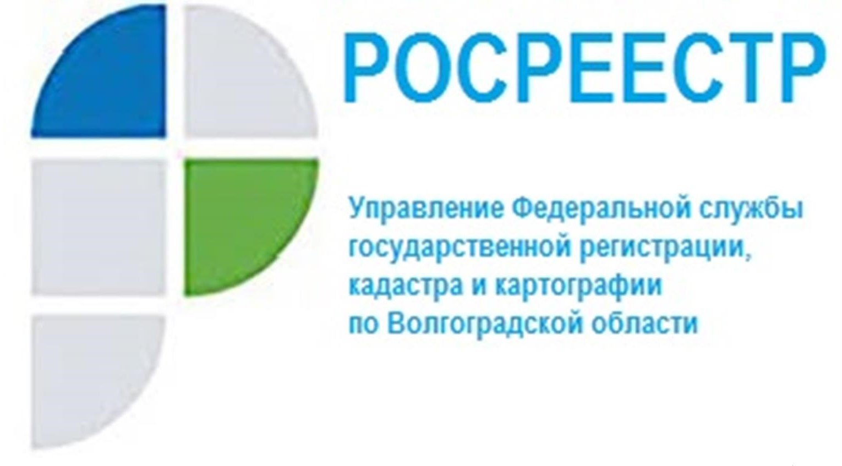

Особенности выявления правообладателей ранее учтенных объектов недвижимости

Федеральный закон от 30.12.2020 № 518-ФЗ «О внесении изменений в отдельные законодательные акты Российской Федерации», вступивший в силу 29.06.2021, наделяет органы государственной власти и органы местного самоуправления полномочиями проводить мероприятия по выявлению правообладателей ранее учтенных объектов недвижимости.
Работа по выявлению правообладателей земельных участков, предназначенных для ведения личного подсобного хозяйства, огородничества, садоводства, индивидуального гаражного или индивидуального жилищного строительства, а также находящихся на таких земельных участках объектов капитального строительства осуществляется с учетом положений Федерального закона от 30.06.2006 № 93-ФЗ «О внесении изменений в некоторые законодательные акты Российской Федерации по вопросу оформления в упрощенном порядке прав граждан на отдельные объекты недвижимого имущества» (далее – Закон № 93-ФЗ). На основании этого закона органы государственной власти и органы местного самоуправления, обладающие полномочиями по предоставлению земельных участков в границах соответствующих муниципальных образований (далее – уполномоченные органы), наделены правом на подачу в орган регистрации прав от имени граждан заявлений о государственном кадастровом учете и (или) государственной регистрации прав на вышеназванные земельные участки и находящиеся на них объекты капитального строительства.
Заместитель руководителя Наталья Шмелева сообщает, что правообладатели ранее учтенных объектов недвижимости, подпадающих под действие Закона № 93-ФЗ, вправе обратиться в уполномоченные органы с заявлением на проведение государственной регистрации прав на земельные участки и находящиеся на них объекты капитального строительства.
После осуществления государственной регистрации прав на объект недвижимости уполномоченный орган передает его правообладателю соответствующие документы, в том числе выписку из ЕГРН, удостоверяющую проведение государственной регистрации права собственности на данный объект недвижимости.

С уважением,
Балановский Ян Олегович,
Пресс-секретарь Управления Росреестра по Волгоградской области
Mob: +7(937) 531-22-98
E-mail: pressa@voru.ru

